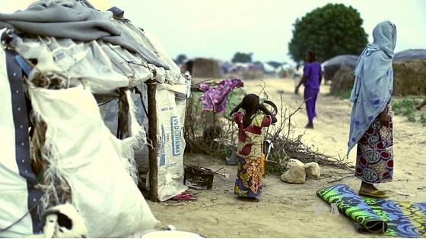

LUTTE ET PREVENTION CONTRE TOUTE FORME D'EXPLOITATION, D’ABUS ET DE HARCÈLEMENT SEXUELS (PSEA) LORS DE L’ASSISTANCE HUMANITAIRE

L’AIDE HUMANITAIRE EST GRATUITE. AUCUNE FORME DE SERVICE NE DOIT ETRE DEMANDEE EN CONTREPARTIE POUR EN RECEVOIR

LES RELATIONS SEXUELLES (ABUS, EXPLOITATION OU HARCELEMENT) SONT STRICTEMENT INTERDITES ENTRE LES ACTEURS HUMANITAIRES ET LES BENEFICIAIRES

LA DIGNITE HUMAINE NE S’ECHANGE PAS. IL FAUT BRISER LE SILENCE CONTRE TOUTE FORME DE PRATIQUE DESHUMANISANTE



TOLERANCE ZERO. SI VOUS EN ETES VICTIME OU TEMOIN, CONTACTEZ L’UN DE CES NUMEROS 672714685/ 697650518

Ceci est un message de l’association Tammounde Speranza soutenue par le Fonds inter-agences de sensibilisation et de communication de la LEFP